Анализ частотной структуры ГАМ и широкополосных плазменных колебаний в токамаке Т-10
А.В. Мельников, Л.Г. Елисеев, С.Е. Лысенко, М.В. Уфимцев*
НИЦ «Курчатовский институт» 123182 Москва, Россия, Lysenko_SE@nrcki.ru
*ВМК МГУ им. М.В. Ломоносова, 119991Москва, Россия
Геодезические акустические моды (ГАМ) — высокочастотная ветвь зональных потоков, считаются одним из возможных механизмов саморегуляции широкополосной турбулентности [1]. На токамаке Т-10 c плазмой круглого сечения (B = 1,5 – 2,5 Тл, R = 1,5 м, a = 0,3 м) ГАМ исследовались зондированием пучком тяжёлых ионов [2]. Было показано, что частота колебаний потенциала плазмы ϕ, вызываемых ГАМ, постоянна по малому радиусу [3]. Таким образом, ГАМ на потенциале проявляют свойства глобальной собственной моды плазменных колебаний. Вместе с этим, частота ГАМ пропорциональна скорости звука, или корню из электронной температуры (в одножидкостном приближении), f ~ √(T_{е}), для T_{е} на радиусе ρ = r/a = 0,75. При учёте влияния ионной температуры ρ = 0,9 [4].
В работе проведен спектральный анализ широкополосных колебаний потенциала и плотности плазмы n. Показано, что на периферии плазмы, ρ > 0,8, в спектре колебаний потенциала наряду с узким квазимонохроматическим доминирующим пиком ГАМ с частотой f_{GAM} ~ 14 кГц, присутствует заметный пик квазикогерентных колебаний с частотой f_{QC} ~ 40 – 100 кГц, имеющий значительную полуширину Δf_{QC} ~ 30 кГц (рис. 1). Этот пик присутствует и в спектре колебаний плотности, измеренных по колебаниям тока пучка зондирующих тяжелых ионов. Биспектральный анализ колебаний потенциала показал наличие статистически значимой авто-бикогерентности на частоте ГАМ для тройки (ϕ, ϕ, ϕ) на периферии, ρ > 0.8. Бикогерентность превышает шумовое значение для широкой области частот вплоть до 250 кГц. Это означает наличие трехволнового взаимодействия между ГАМ и широкополосной турбулентностью. Отметим, что наибольшие значения коэффициента бикогерентности соответствуют квазикогерентному пику частот 70 – 100 кГц, что указывает на обмен энергией колебаний между ним и ГАМ. Значимая бикогерентность на частоте ГАМ наблюдается также для авто-бикогерентности (n, n, n), но в наибольшей степени — для кросс-бикогерентности (ϕ, n , n), рис. 2. Приведенные данные указывают на то, что причиной, порождающей ГАМ на Т-10, является широкополосная турбулентность.
Работа выполнена за счет Российского научного фонда, проект 14-22-00193.
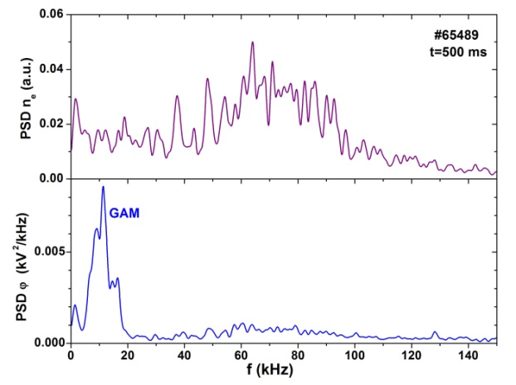
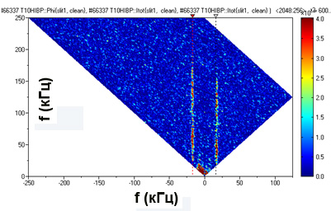

Рис. 1. Спектры колебаний плотности n_{e} и потенциала ϕ Рис. 2. Кросс-бикогрентность потенциала и плотности
Литература
- Fujisawa A., et al., Nucl. Fusion, 2007, v. 47, p. S718.
- Melnikov A.V. et al., Problems of Atomic Sci. Tech., ser. Plasma Phys., 2013, №1(83) 30.
- Мельников А.В. и др., Письма ЖЭТФ (2014) т. 100, с. 633.
- Melnikov A.V., et al. Nucl. Fusion 55 (2015) 063001.

